Bài thuốc “độc vị” chữa viêm xoang cực hiệu quả
Viêm xoang là một trong những căn bệnh mãn tính rất phổ biến và dễ phát sinh nhất là trong điều kiện môi trường với nhiều khói bụi và thời tiết thay đổi như hiện nay. Có rất nhiều các bài thuốc dân gian chữa viêm xoang rất hiệu quả mà đơn giản dễ làm. Trong đó bài thuốc “ độc vị” chữa viêm xoang từ cây kinh giới được áp dụng và mang hiệu quả cao.
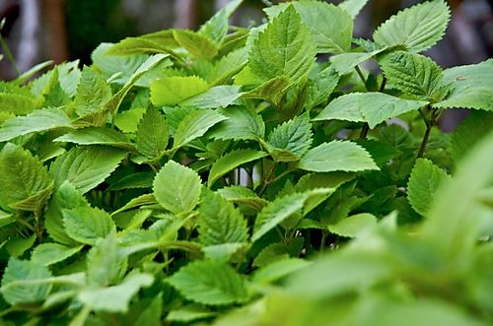
Viêm xoang là căn bệnh mạn tính rất phổ biến ở nước ta do tình trạng ô nhiễm môi trường và sự phức tạp của thời tiết. Tác nhân của căn bệnh viêm xoang là do virus làm nhiễm trùng xoang hoặc do vi khuẩn hoặc nấm gây ra.
Viêm xoang có 2 dạng: Dạng thứ nhất là viêm xoang mũi nhiễm khuẩn hay còn gọi là xoang có mủ, dịch nhầy trong mũi. Dạng thứ 2 là viêm xoang mũi dị ứng được hiểu là quá mẫn cảm với các thành phần như phấn hoa, lông thú, mỹ phẩm, thời tiết...
Viêm xoang là căn bệnh dai dẳng và khó trị nhất là viêm xoang mũi dị ứng. Nhiều người còn e ngại việc sử dụng thuốc chữa viêm xoang sẽ có nhiều tác dụng phụ. Vì thế, những cách chữa viêm xoang bằng thảo dược rất được người bệnh lưu tâm.
Có khá nhiều thảo dược chữa viêm xoang nhưng dễ kiếm, dễ sử dụng và cho hiệu quả cao trong số đó chính là rau kinh giới. Rau kinh giới khi dùng để chữa viêm xoang gần như chỉ dùng độc 1 vị nên rất dễ làm.
Hơn nữa, loại rau này rất tốt cho sức khỏe, khi uống không để lại tác dụng phụ nào nên người bệnh không nên bỏ qua.
- Tại sao kinh giới chữa được viêm xoang?
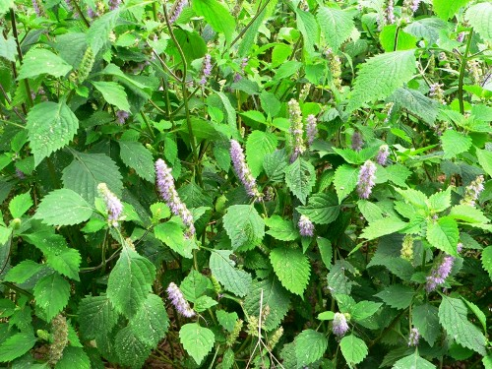
Theo Đông y, kinh giới vị cay, tính ôn, vào kinh phế và can. Có tác dụng tán hàn giải biểu, thúc nọc sởi, chống kinh giật, cầm máu.
Dùng cho các trường hợp cảm mạo phong nhiệt (sốt nóng) đau đầu, đau họng, chảy máu cam (nục huyết), đại tiện ra máu. Liều dùng: 6 - 12g dưới dạng nấu, hãm, sắc.
Trong kinh giới có chất chống viêm, giảm đau nên có thể giảm đau hiệu quả cho người mắc viêm xoang. Lá kinh giới có tác dụng tốt trong việc giảm các triệu chứng hô hấp nói chung và viêm xoang nói riêng.
2. Cách dùng kinh giới chữa viêm xoang: sử dụng độc vị kinh giới sắc khô để sắc thành nước như trà để uống.
- Lá kinh giới thái nhỏ, phơi khô để dùng dần, khi dùng lấy 1 muỗng cà phê lá đã khô sắc với nước để sôi trong vòng 15 phút để tinh dầu trong kinh giới thôi hết ra nước.
- Lấy nước kinh giới vừa sắc pha với 1 chút mật ong để có vị ngọt. Không sử dụng đường thay mật ong vì đường sẽ làm dịch trong xoang tiết ra nhiều hơn, tình trạng viêm càng nặng.
- Có thể thêm một chút nước cốt chanh để dễ uống hơn.
- Ngày uống 2 - 3 cốc nước kinh giới và kiên trì trong thời gian dài để có hiệu quả tốt nhất.
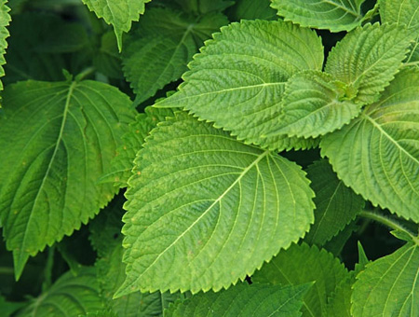
Lợi ích của trà kinh giới
- Trà kinh giới giúp giảm các triệu chứng của các vấn đề hô hấp, ho khan, viêm phế quản, cảm lạnh và viêm xoang. Loại trà này rất tuyệt vời cho các bệnh nhân hen suyễn.
- Trà kinh giới thúc đẩy sức khỏe tim mạch, cải thiện lưu lượng máu đến tim, và làm giảm cholesterol xấu trong cơ thể.
- Trà kinh giới còn tốt cho tiêu hóa: Nó làm giảm những cơn buồn nôn và đầy hơi, kích thích sự thèm ăn và hỗ trợ tiêu hóa. Tiêu thụ trà kinh giới trong một thời gian dài còn giúp đối phó với chứng rối loạn ăn uống.
- Trà kinh giới giúp giảm đau: Nhờ tính chất chống viêm mà trà kinh giới có thể làm giảm rất nhiều đau nhức như đau răng, đau đầu, viêm khớp, kinh nguyệt bị chuột rút...
- Trà kinh giới loại bỏ độc tố khỏi cơ thể: Trà kinh giới kích thích đổ mồ hôi và giúp loại bỏ độc tố thông qua mồ hôi, và do đó rất tốt cho những người thường xuyên bị cúm.
- Trà kinh giới làm dịu cơ thể và tâm trí: Nó làm dịu thần kinh và làm dịu chứng đau nửa đầu. Điều này cũng hiệu quả trong việc làm giảm chứng mất ngủ.

